PRIPREMA ZA PISANU PROVJERU – Mnogokuti

1. Na crtu zapiši koji je mnogokut na slici.

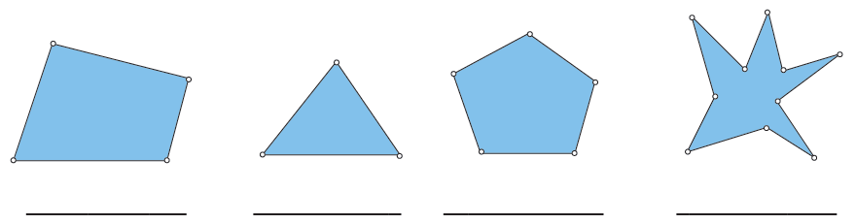

2. Koji su od nacrtanih likova mnogokuti?

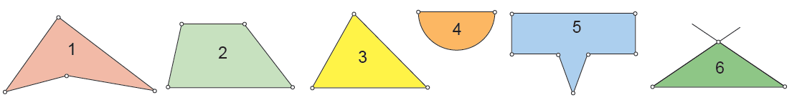

sedam, nesusjedne,

susjedne, dva, četiri,

sedmerokut

3. Izaberi riječi iz oblačića i dopuni rečenice.

|  |  |
| --- | --- |
|  | Stranice  i  su ________________ stranice.  Stranice i  su ________________ stranice.  Mnogokut ABCDEFG ima ________ vrhova i zovemo ga ___________________.  Vrh C ima _______ nesusjedna vrha.  Vrh E ima _______ susjedna vrha. |

4. Koliko dijagonala možeš nacrtati iz jednog vrha mnogokuta ako ima:

|  |  |  |  |
| --- | --- | --- | --- |
| a) 11 vrhova | b) 6 stranica | c) 7 kutova |  |

5. Koliko vrhova ima mnogokut kojemu iz jednog vrha možeš povući:

a) 18 dijagonala b) 25 dijagonala

6. Koliko ukupno dijagonala možeš nacrtati u mnogokutu koji ima:

|  |  |  |  |
| --- | --- | --- | --- |
| a) 7 vrhova | b) 10 stranica | c) 12 kutova | d) 19 vrhova |

7. Koliki je zbroj unutarnjih kutova ako je mnogokut:

|  |  |  |
| --- | --- | --- |
| a) peterokut | b) dvanaesterokut | c) sedamnaesterokut |

8. Koliko vrhova ima mnogokut kojem ukupno možemo nacrtati 44 dijagonala?

9. Koliko se ukupno dijagonala može nacrtati u mnogokutu kod kojega se iz jednog njegovog vrha

mogu/može povući 20 dijagonala?

10. Iz jednoga vrha mnogokuta nacrtano je ukupno 5 dužina (dijagonala i stranica). Koji je to mnogokut?

11. Koliko stranica ima mnogokut kojemu je zbroj veličina unutarnjih kutova jednak:

|  |  |  |
| --- | --- | --- |
| a) 900° | b) 1 440° | c) 3 600° |

12. Izračunaj zbroj unutarnjih kutova mnogokuta kojemu se iz jednog vrha može nacrtati:

|  |  |
| --- | --- |
| a) 9 dijagonala | b) 14 dijagonala |

13. Postoji li mnogokut čiji je zbroj unutarnjih kutova jednak:

|  |  |
| --- | --- |
| a) 1640° | b) 3040° |

14. . Koliko ukupno dijagonala ima mnogokut čiji je zbroj veličina unutarnjih kutova:

|  |  |
| --- | --- |
| a) 720° | b) 2 520° |

15. Iz jednoga vrha mnogokuta nacrtano je ukupno 15 dužina kojima su rubne točke vrhovi tog

mnogokuta. Koliki je zbroj veličina unutarnjih kutova tog mnogokuta?

16. Zbroj veličina svih unutarnjih i vanjskih kutova mnogokuta jednak je 3 420°. O kojem je mnogokutu riječ?

17. . Kod kojega je mnogokuta zbroj veličina unutarnjih kutova za 1 080° veći od zbroja veličina svih vanjskih kutova tog mnogokuta?

18. Koliko stranica ima mnogokut kojemu je zbroj veličina svih unutarnjih kutova 8 puta veći od zbroja veličina svih vanjskih kutova?

19. . Izračunaj veličinu unutarnjeg kuta pravilnog:

|  |  |
| --- | --- |
| a) šesterokuta | b) dvanaesterokuta |

20. Koliko vrhova ima pravilni mnogokut čiji je unutarnji kut veličine:

|  |  |
| --- | --- |
| a) 140° | b) 160° |

21. Postoji li pravilan mnogokut čiji je svaki unutarnji kut veličine 130°?

22. Koliko dijagonala ima pravilan mnogokut čiji je unutarnji kut veličine 135°?

23. . Izračunaj veličinu središnjeg kuta pravilnog mnogokuta ako je:

|  |  |  |
| --- | --- | --- |
| a) n = 8 | b) n = 10 | c) n = 12 |

24. Koliko vrhova ima pravilan mnogokut kojemu je veličina središnjeg kuta:

|  |  |  |
| --- | --- | --- |
| a) 20° | b) 24° | c) 45° |

25. Izračunaj veličine svih kutova karakterističnog trokuta pravilnog:

|  |  |
| --- | --- |
| a) osmerokuta | b) deveterokuta |

26. Izračunaj opseg pravilnog osmerokuta sa stranicom duljine 15.4 dm.

27. Izračunaj duljinu stranice pravilnog deveterokuta čiji je opseg 2.25 m.

28. . Koji pravilan mnogokut čija je duljina stranice 2.8 cm ima opseg 224 mm?

29. . Zbroj veličina svih unutarnjih kutova pravilnog mnogokuta iznosi 1 800°, a duljina jedne njegove stranice jest

3 cm. Izračunaj opseg tog mnogokuta.

30. Uz rub cvijetnjaka gospođe Mnogokutić oblika pravilnog osmerokuta treba zasaditi sadnice

ruža. Ako je stranica pravilnog osmerokuta duga 3 m, a svaku sadnicu ruže treba zasaditi na razmaku od 60 cm, koliko sadnica ruža treba kupiti?

31. Izračunaj površinu pravilnog sedmerokuta ako je duljina njegove stranice 4 cm, a duljina polumjera upisane mu kružnice 3.5 cm.

32. Konstruiraj mnogokute upisne u kružnicu polumjera 4 cm: (a) jednakostranični trokut; (b) pravilni šesterokut;

(c) pravilni dvanaesterokut; (d) kvadrat; (e) pravilni osmerokut.

33. Izračunaj veličinu nepoznatog kuta mnogokuta:

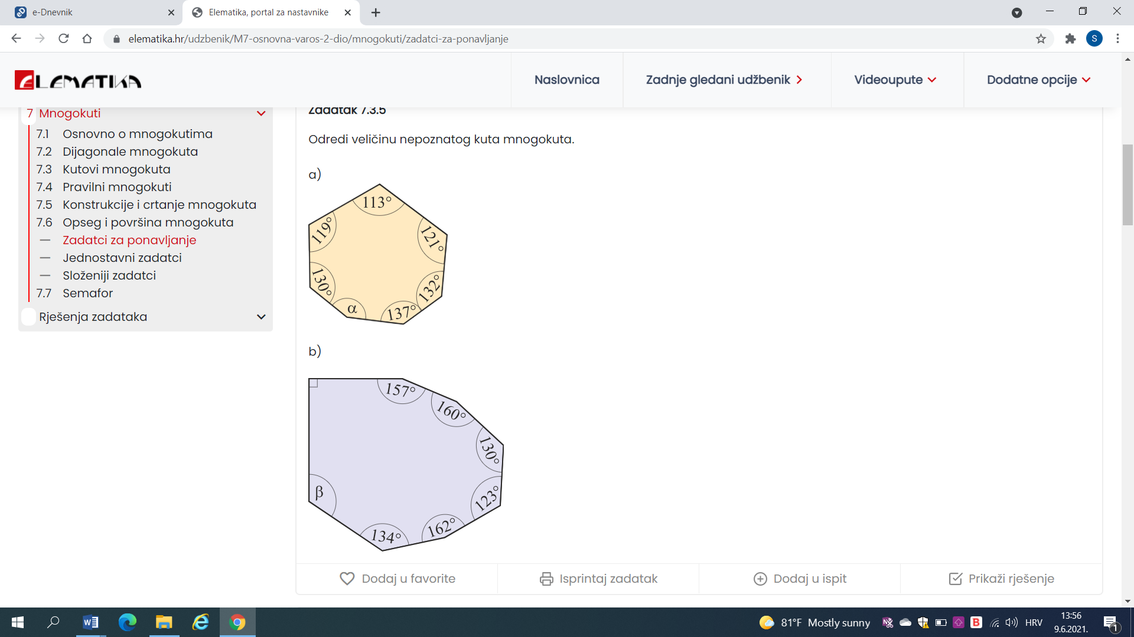

34. Izračunaj površinu pravilnog mnogokuta na slici:

